2002年《随机过程理论》考卷
1.随机过程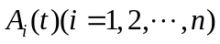独立同分布且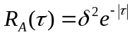，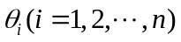相互独立且服从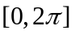内的均匀分布，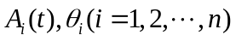相互独立。
设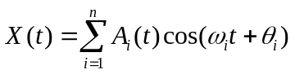，求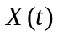的自相关函数与功率谱密度。
2.功率谱密度为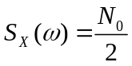的高斯白噪声通过一线性系统后，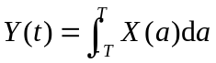。
求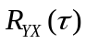、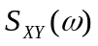和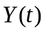的均方值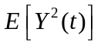。
3.一个随机过程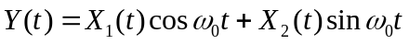，其中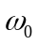为常数，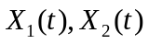为相互独立的平稳高斯过程，自相关函数均为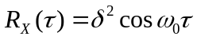。
求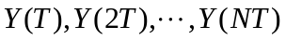的联合概率密度，并讨论当为什么值时
相互独立。
4.设窄带平稳高斯随机过程为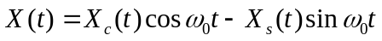，其中为常数，试用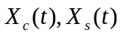推导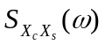。（希尔伯特变换）
5.设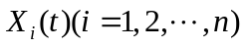为分别具有参数为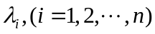的统计独立的泊松过程。证明：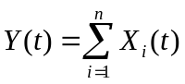服从参数为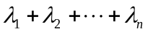的泊松过程。并求的均值和均方值。（特征函数）
6.一质点在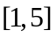随机移动，在1点以概率为1向右，在2、3、4点以概率向左，向右，在5点以概率1留在原地。求从点2到点3的三步转移概率。（转移矩阵）

